Modelos de Enfileiramento

Jaqueline V Moreira

2024-06-05

# Introdução

Segundo LEONARD KLEINROCK, Qualquer sistema em que uma ‘entrada’ tem uma ‘demanda’ por um recurso finito pode ser regido por um sistema de filas. Em outras palavras, a teoria das filas busca analisar medidas de performance de sistemas de enfileiramento. Tais medidas podem ser tempo médio de espra na fila, numero de clientes, tempo médio de ócio de atendentes entre outras. Essas medidas de performance tem o intuito de otimizar o sistema buscando equilibrio entre bom desempeho e menor custo.

Dessa forma a teoria das filas apresenta diversas aplicações práticas especialmente no campo de prestação de serviço.

Os dois principais incomes (entradas) para qualquer sistema de fila são:

λ (lambda): taxa média de chegada dos clientes µ (mu): número médio de clientes atendidos por período (ou seja, taxa média de serviço)

## Notação de Kendall

A Notação de Kendall é regularmente aplicada para representar um sistema de fila única com um ou mais recursos (atendentes) similares e paralelos. David George Kendall (1918- 2007) sugeriu a notação A /B /C /D /E /F, de tal modo, que cada letra dispõe de um significado.

• A : Distribuição dos intervalos entre as chegadas de clientes à filas, sendo que a distribuição Exponencial negativa,a markoviana e a Poisson são as mais usuais e são representadas pela letra M.

• B : Distribuição do tempo do serviço. Assim como no caso anterior, são usualmente utilizadas a distribuição Exponencial negativa,a markoviana ou a Poisson ambas representadas pela letra M

• C : número de servidores. • D : Capacidade física do sistema. • E : Tamanho da população que fornece clientes, podendo ser considerada finita ou infinita. • F : Disciplina de atendimento empregada, ou seja, em que ordem os clientes serão atendidos. Essa ordem pode seguir a regra do FIFO - first in first out, a regra do LIFO - last in first out, ou mesmo uma regra baseada em prioridades.

exemplo de notação de Kendall Um sistema de filas com um fluxo de chegada de clientes e fluxo de atendimento seguindo uma distribuição exponencial, com cinco atendentes, sendo a capacidade máxima do sistema igual a vinte clientes e população de clientes infinita. Tal sistema seria representado pela notação de Kendall como M/M/5/20/∞/FIFO.

Para esse projeto serão utilizados os Modelos Exponenciais de fias M/M/1(apenas um atendente) e M/M/C (número de atendentes >1)

# Utilização do R na simulação de filas

Com o auxilio do pacote queuing é possivel modelar filas e calcular as principais estatisticas da simulação de forma prática. A seguir, serão relacionados os principais outcomes do modelo aos seus respectivos cálculos manuais.

Dada uma fila do tipo M/M/1 com 5 atendimentos por minuto e 1 cliente chegando por minuto serão demonstrados os cálculos:

1. tempo médio de espera na fila
2. tempo médio de espera no sistema (tempo na fila + tempo de atendimento)
3. probabilidade de não haver fila, ou seja, p(n=0)

### a) tempo médio de espera na fila

λ = 1 cliente por minuto µ = 5 atendimentos por minuto # ambas as taxas devem estar na mesma unidade de tempo

W = λ/µ*(µ − λ) w = 1/5*(5-1) W = 0.05

### b) tempo médio de espera no sistema

W = 1/(µ − λ) w = 1/(5-1) W = 0.25

### c) p(n=0)

ρ = λ/µ P0 = (1 − ρ)

p = 1/5 p0 = (1-0.2) p0 = 0.8

# Aplicando os argumentos no modelo  
input <- NewInput.MM1(lambda = 1,   
 mu = 5,   
 n = 0)  
  
output <- QueueingModel(input)  
  
summary(output)

## lambda mu c k m RO P0 Lq Wq X L W Wqq Lqq  
## 1 1 5 1 NA NA 0.2 0.8 0.05 0.05 1 0.25 0.25 0.25 1.25

paste0("Tempo médio de espera total = ", round(output$W,2))

## [1] "Tempo médio de espera total = 0.25"

paste0("Tempo médio de espera na fila = ", round(output$Wq,2))

## [1] "Tempo médio de espera na fila = 0.05"

paste0("Probabilidade de não haver fila (n=0) = ", round(output$Pn,2))

## [1] "Probabilidade de não haver fila (n=0) = 0.8"

# Simulando cenários

Para observar a influência de cada argumento no sistema de filas, será determinado um cenário inicial a partir do qual cada parametro será modificado gradativamente. Os resultados serão comparados ao final de cada análise.

cenário inicial: Lambda = 7 mu = 12 c = 1 (sistema M/M/1)

# Aplicando os parâmetros do modelo  
input_c1 <- NewInput.MMC(lambda = lambda_c1,   
 mu = mu_c1,   
 n = n_c1,   
 c = c_c1)  
# Criando o modelo  
output_c1 <- QueueingModel(input_c1)  
  
paste0("Tempo médio de espera total = ", round(output_c1$W,2))

## [1] "Tempo médio de espera total = 0.2"

paste0("Tempo médio de espera na fila = ", round(output_c1$Wq,2))

## [1] "Tempo médio de espera na fila = 0.12"

paste0("Probabilidade de não haver fila (n=0) = ", round(output_c1$Pn,2))

## [1] "Probabilidade de não haver fila (n=0) = 0.42"

## Cenário 2: Modificando taxa de chegada de clientes (lambda)

Para observar a influência do argumento Lambda na modelagem, serão simuladas 10 novas filas com taxas de chegada diferentes.

cenário 2: Lambda = de 1 a 10 mu = 12 c = 1 (sistema M/M/1)

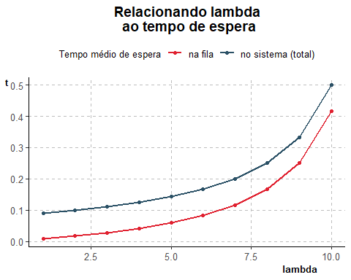

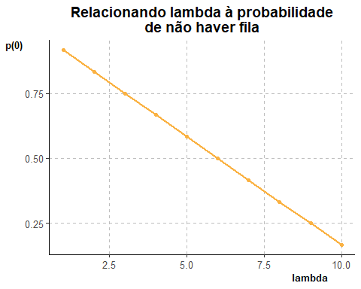

## Cenário 3: Modificando taxa de atendimento (Mu)

Para observar a influência do argumento Mu no tempo de espera dos clientes, serão simuladas 12 novas filas com velocidades de atendimento diferentes.

cenário 3: Lambda = 7 mu = de 8 a 20 c = 1 (sistema M/M/1)

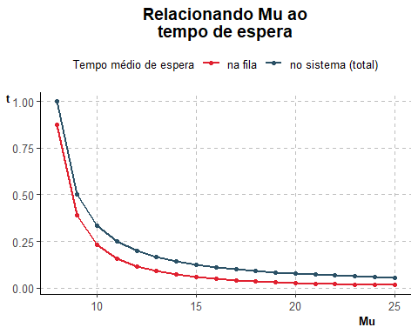

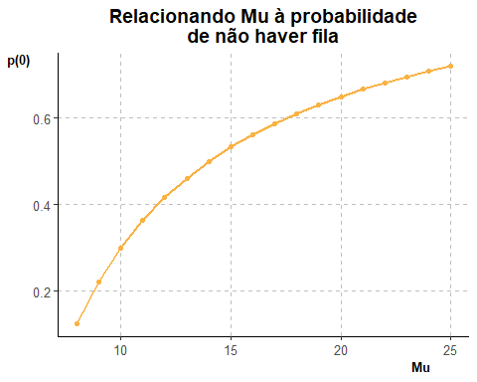

## Cenário 4: Modificando Número de atendentes (s)

Para observar a influência do argumento s no tempo de espera dos clientes, serão simuladas 5 novas filas com números diferentes de atendentes.

cenário 4: Lambda = 7 mu = 12 c = de 1 a 5 (sistema M/M/C)

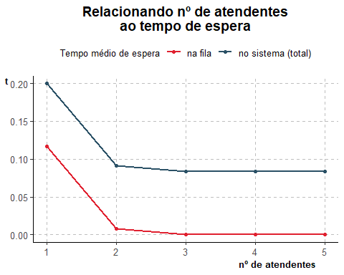

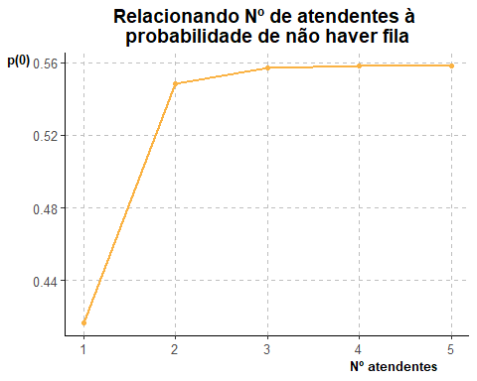

# Conclusão

CRITÉRIOS DE AVALIAÇÃO

Dependendo das circunstâncias, podemos avaliar o funcionamento de um sistema por diversos critérios:

1. Probabilidade de espera P(D) = P(T>0). Quando o custo de uma demora no atendimento é grande, a escolha de um valor pequeno para P(D) pode ser o critério adequado. Exemplo: problemas de estoque.
2. Probabilidade de espera maior que t, P(T>t). Esse é o critério adequado se os clientes não toleram a espera por mais do que certo tempo. Exemplo: aviões esperando para aterrissar.
3. Tempo médio de espera E[T]. Êsse interessa quando o conjunto de demoras - e não uma demora individual - é importante. Exemplo: tempo perdido numa fábrica por máquinas paradas aguardando serviço.
4. Probabilidade de a fila ser maior do que um certo valor m: P(M>m). É importante quando devemos determinar a dimensão do espaço para acomodar a fila. Exemplo: número de cadeiras na sala de espera de um consultório médico.
5. Tamanho médio da fila E[M]. Como o tempo total gasto em espera por todos os clientes em conjunto é igual ao produto do número médio de clientes na fila pelo tempo em que a fila existe, segue-se que o tamanho médio da fila dá também a perda de tempo por unidade de tempo e, portanto, pode ser usado para. avaliar o tempo total perdido na. fila. Exemplo: tempo total perdido por empregados esperando na fila para serem atendidos no almoxarifado da emprêsa.
6. Perda de tempo relativa. Em muitos casos, o critério de avaliação é a perda de tempo relativa, definida como a relação entre o tempo de espera e o tempo de serviço.

# Referências Bibliográficas

<https://repositorio.ifg.edu.br/bitstream/prefix/1326/1/mon.especializa%C3%A7%C3%A3o_Pablo%20Einstein%20Rodrigues.pdf>

<https://www.ime.unicamp.br/~sandra/MS614/handouts/TeoriaDeFilas.pdf>

<https://www.scielo.br/j/rae/a/34fWxG9RqkRmd8spnbPfJnR/>